112學年度臺東縣戶外教育與海洋教育中心
戶外/海洋教育路線實施成果
ㄧ、活動日期：113年3月29日(五)

二、路線名稱/活動地點：
執行學校 | 年級 | 學生參與人數 | 協同教師人數
馬蘭國小 | 五甲 | 25 | 學校2

三、照片成果：
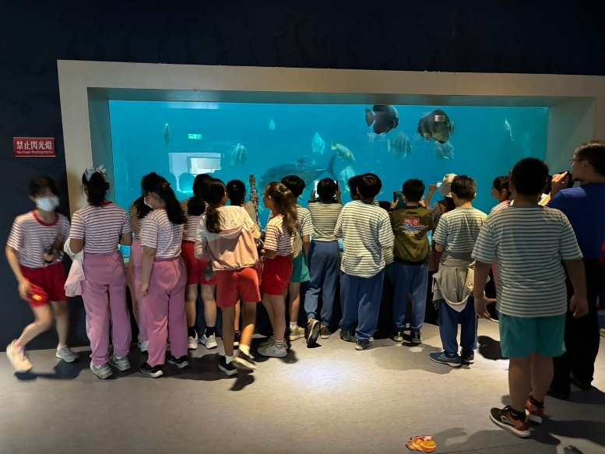 | 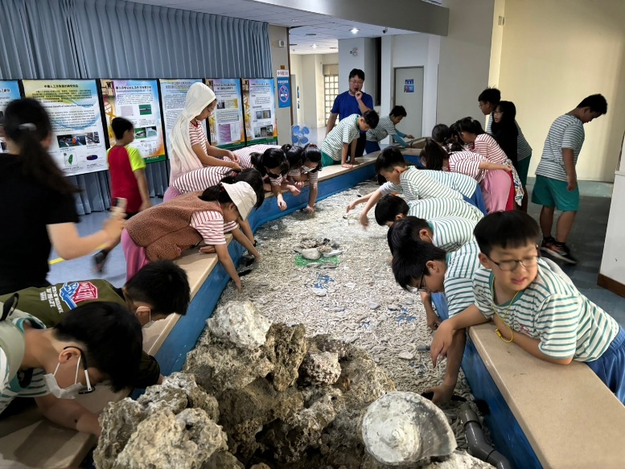
說明：孩子參訪東部漁業生物研究中心附設水族生態研究館，鄭明忠老師介紹水族缸中的魚種 | 說明：孩子參訪東部漁業生物研究中心附設水族生態研究館，於觸摸池觸摸體驗潮間帶動物
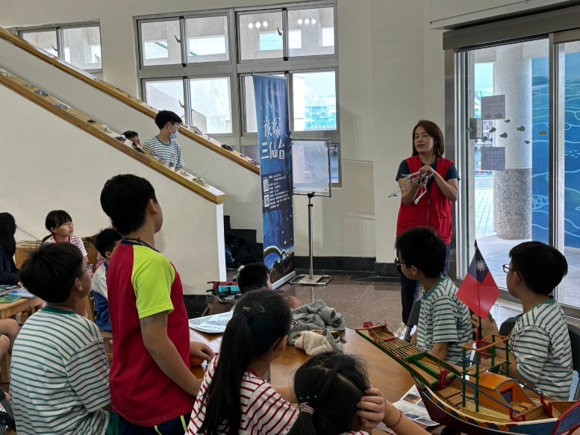 | 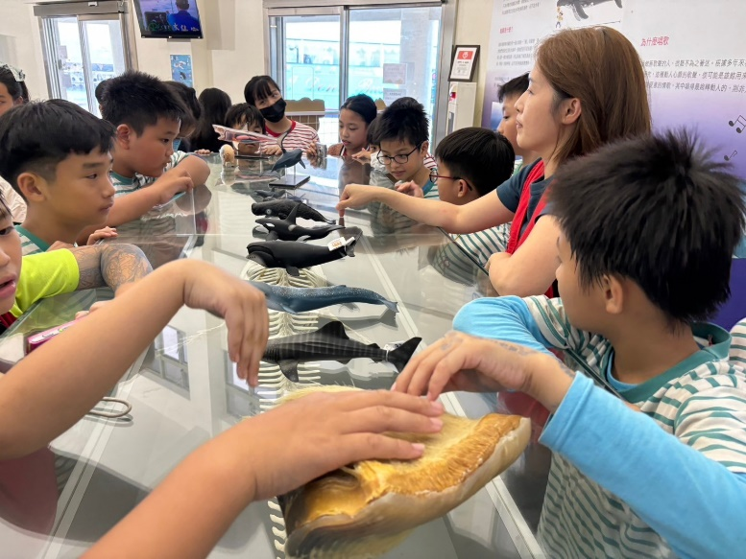
說明：海洋環境教室講師介紹鏢旗魚的漁具 | 說明：海洋環境教室講師介紹鯨豚生態
四、教師針對此路線的回饋與建議：
- 東部漁業生物研究中心附設水族生態研究館開放時間為周四、五，因此須配合開放時間安排行程。
- 因機關未編列空調預算，所以不宜在炎熱季節進行教學活動。
- 建議編列講師費，申請中心人員進行介紹，才可避免走馬看花。
- 建議針對展示內容，先蒐集相關影片，於參訪前進行課程，讓孩子事先認識參訪對象，方能提升學習成效。
- 建議規劃學習任務單，透過現地觀察與紀錄，更能加深孩子印象。
- 海洋環境教室的｢漁港走讀課程｣分為2組，因此至少需有2位老師隨行，活動時須注意孩子行走馬路時的交通安全。
- 海洋環境教室課程收費過高，經費預估時需考量。

